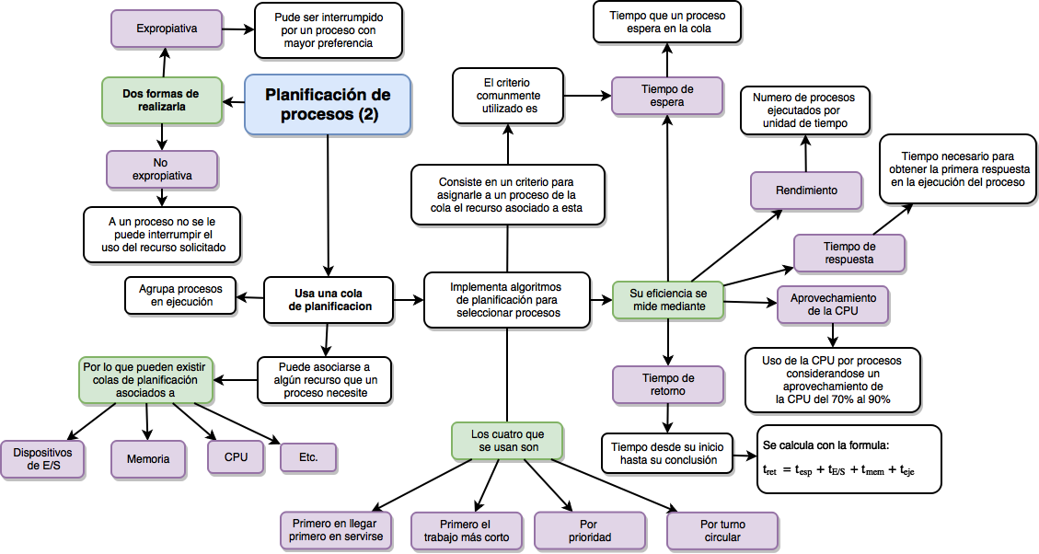

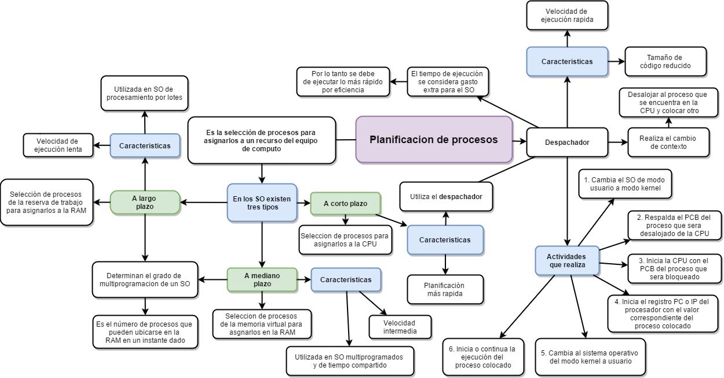

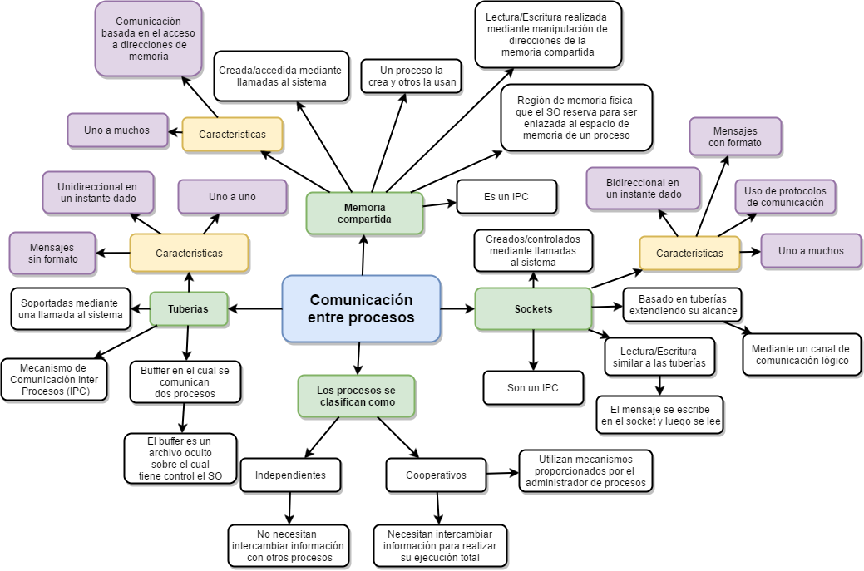

Ejemplo FCFS

|  |  |  |
| --- | --- | --- |
| Proceso | Duración | Tiempo de llegada |
| 1 | 10 U.T. | 0 U.T. |
| 2 | 7 U.T. | 0 U.T. |
| 3 | 3 U.T. | 0 U.T. |
| 4 | 5 U.T. | 0 U.T. |
| 5 | 8 U.T. | 0 U.T. |

Ejemplo SJF expropiativo

|  |  |  |
| --- | --- | --- |
| Proceso | Duración | Tiempo de llegada |
| 1 | 10 U.T. | 0 U.T. |
| 2 | 5 U.T. | 3 U.T. |
| 3 | 15 U.T. | 7 U.T. |
| 4 | 7 U.T. | 12 U.T. |
| 5 | 2 U.T. | 17 U.T. |

Ejemplo prioridad

|  |  |  |  |
| --- | --- | --- | --- |
| Proceso | Duración | Prioridad | Tiempo de llegada |
| 1 | 10 U.T. | 4 | 0 U.T. |
| 2 | 7 U.T. | 2 | 0 U.T. |
| 3 | 3 U.T. | 1 | 0 U.T. |
| 4 | 5 U.T. | 3 | 0 U.T. |
| 5 | 8 U.T. | 5 | 0 U.T. |